《安全评价报告信息公布表》
机构名称 | 重庆市安全生产科学研究有限公司 |  |  |  |  |  | 资质证号 |  |  | APJ-（渝）-001
委托单位 | 积石山县前庄加油站
项目名称 | 积石山县前庄加油站安全现状评价报告
项目类别 | □预评价 ☑现状评价 □验收评价 □ 其他
所属业务类别 |  | 危险化学品
安全评价过程控制情况
安全评价项目管理 | 项目组组长 |  |  |  |  | 技术负责人 |  |  |  |  | 过程控制负责人
安全评价项目管理 | 白建明 |  |  |  |  | 刘国勇 |  |  |  |  | 冯皓
编制过程 | 报告编制人 |  |  | 报告提交日期 |  |  |  | 报告审核人 |  |  |  | 报告审批人
编制过程 | 白建明、李俊强 |  |  | 2021.10 |  |  |  | 蔡治勇 |  |  |  | 蔡治勇
姓 名 | 认定专业 |  | 安全评价师从业识别卡/证书编号 |  |  |  |  | 注册安全工程师  注册证号 |  |  |  |  | 是否专职
白建明 | 电气 |  | 032574 |  |  |  |  | 19070022131 |  |  |  |  | 否
李伟 | 机械 |  | 020783 |  |  |  |  | / |  |  |  |  | 是
田祖伟 | 安全 |  | 030719 |  |  |  |  | 55180193956 |  |  |  |  | 是
何文勋 | 化工工艺 |  | 033925 |  |  |  |  | / |  |  |  |  | 是
刘文娟 | 电气、自动化（仪表） |  | 019235 |  |  |  |  | 55140156484 |  |  |  |  | 是
李俊强 | 化工工艺 |  | 033925 |  |  |  |  | / |  |  |  |  | 是
薛国臣 | 化工工艺 |  | 025841 |  |  |  |  | 55130140246 |  |  |  |  | 是
孟萌萌 | 电气 |  | 019246 |  |  |  |  | / |  |  |  |  | 是
唐波 | 机械 |  | 035894 |  |  |  |  | / |  |  |  |  | 是
熊仁君 | 化工工艺 |  | 015225 |  |  |  |  | 55060013805 |  |  |  |  | 是
刘国勇 | 化工工艺 |  | 019234 |  |  |  |  | 55130140330 |  |  |  |  | 是
蔡治勇 | 热能与动力火工 |  | 003832 |  |  |  |  | 55080052964 |  |  |  |  | 是
冯皓 | 化工机械 |  | 003832 |  |  |  |  | 55130140330 |  |  |  |  | 是
项目简介 | 项目简介：  该加油站设置有4座双层卧式埋地储油罐，其中2座40m³汽油罐，2座40m³柴油储罐，油罐总容积160m3，柴油罐容积折半计算后油罐总容积为120m³。加油罩棚下设置4台双枪双油品加油机，其中2台汽油加油机，2台柴油加油机，该加油站设有汽油卸油及加油油气回收系统。站内油品全部由中国石油公司甘肃临夏销售分公司统一调配，专业油品运输队负责运抵加油站固定场地卸车。  该站于2019年1月30日取得由临夏回族自治州应急管理局颁发的危险化学品经营许可证，许可证号为：甘临危化经字〔2019〕000075，有效期限为：2019年1月30日至2022年1月29日，经营许可范围为汽油、柴油（闭杯闪点≤60℃）。  现场勘察照片：  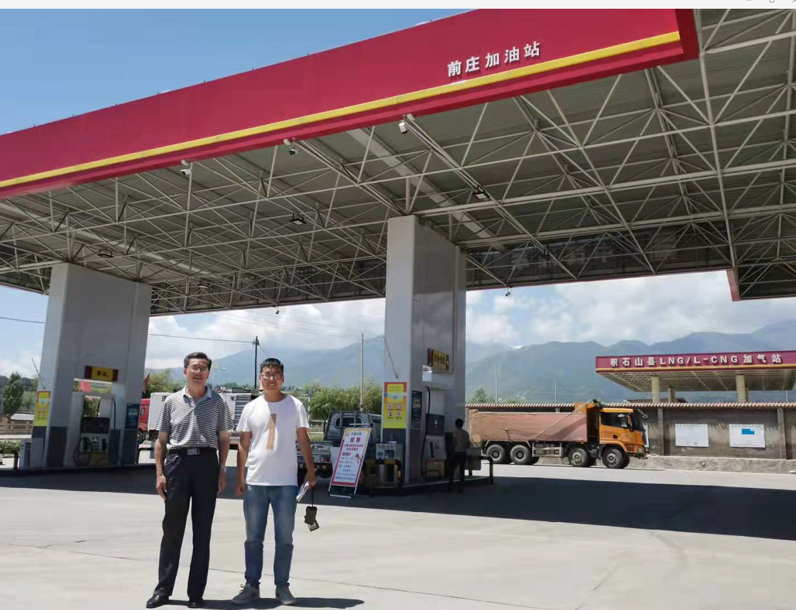
现场开展工作情况 | 勘验人员 |  | 勘验时间 |  | 勘验任务 |  |  |  | 勘验中的问题
现场开展工作情况 | 白建明 |  | 2021.7.28 |  | 对加油站经营条件符合性进行检查 |  |  |  | 罐区附近有一条临时架空通讯通过，与罐区距离不足。  罐区北侧有一外企业卫生间，与罐区北侧围墙相邻，厕所与汽油罐的距离不满足规范要求。  发电机房门口无挡鼠板。  加油站监控系统未配备不间断电源（UPS）
 | 李俊强

